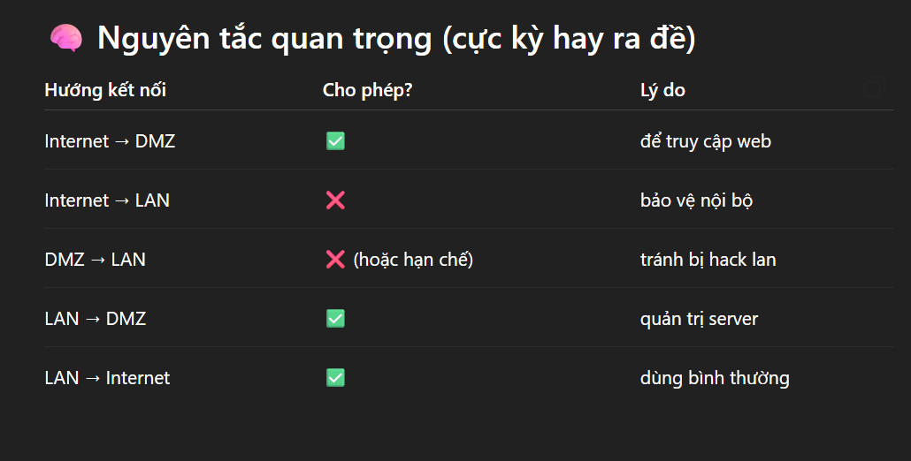

Ad1: vmet0 -> noi Internet
Ad2: vmet1 -> noi LAN
Ad3: vmet2 -> noi DMZ

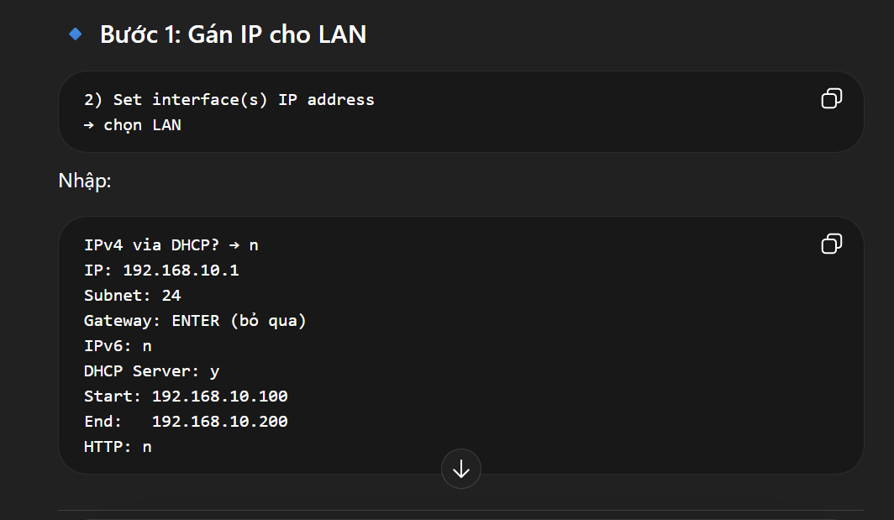
Kiem tra port
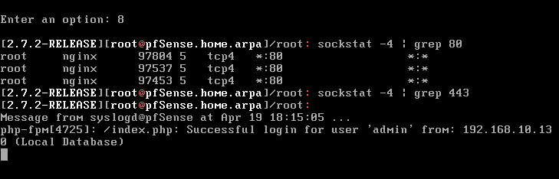

“pfSense sử dụng chế độ Automatic Outbound NAT mặc định, cho phép các mạng nội bộ truy cập Internet mà không cần cấu hình thủ công.”

LAN subnets = toàn bộ mạng LAN

DMZ: là vùng trung gian, vẫn nằm trong hệ thống của doanh nghiệp
nhưng cho phép Internet truy cập vào

“DMZ là vùng trung gian cho phép truy cập từ Internet nhưng vẫn tách biệt khỏi mạng nội bộ để đảm bảo an toàn.”

“WAN là interface kết nối ra Internet, không phải bản thân Internet, nhưng trong mô hình lab có thể được xem như đại diện cho Internet.”

External attack (WAN)
Internal attack (LAN)

WAN → DMZ ❌ (bị chặn) Vì:
- DMZ dùng IP private (192.168.x.x)
- Internet không route trực tiếp vào

pfSense mặc định chặn toàn bộ traffic từ WAN vào LAN (và cả DMZ)

“Hệ thống được kiểm thử ở cả hai góc độ: tấn công nội bộ và tấn công từ Internet.”

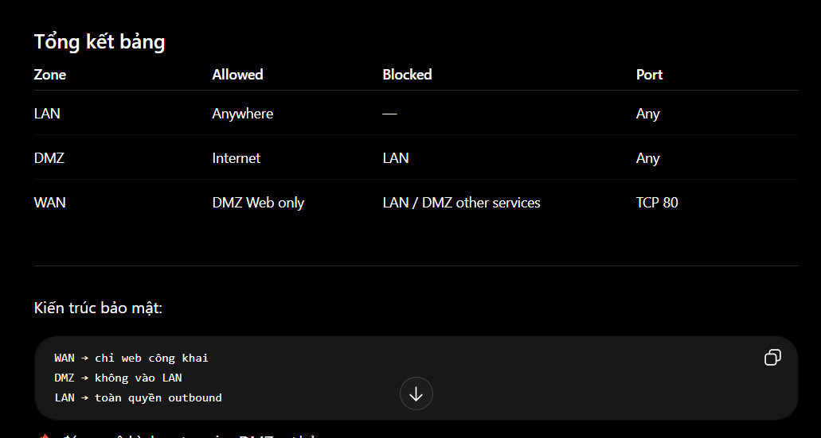

Set router cho LAN: sudo ip route add default via 192.168.10.1
Xin IP mới:
sudo dhclient -r ens33
sudo dhclient ens33

easyrule pass opt1 any any any
pfctl -F all
/etc/rc.filter_configure
/etc/rc.reload_all
Kiểm tra đã đc cấp ip chưas

sudo dhclient -r eth0
sudo dhclient eth0

pfctl -t snort2c -T show
pfctl -t snort2c -T flush

LAN Scan:
nmap -A 192.168.12.132

WWAN: Scan
nmap -A 192.168.88.159

hydra -l testuser -P pass.txt ssh://192.168.12.132

hydra -l testuser -P pass.txt ssh://192.168.88.159

